№ | Содержание |  |  |  |  | Фото
1 | Наличие и эстетичность оформления вывески с названием ДОУ (наружных аншлагов, растяжек, баннеров с наименованием ОУ и другой информацией) |  |  |  |  | 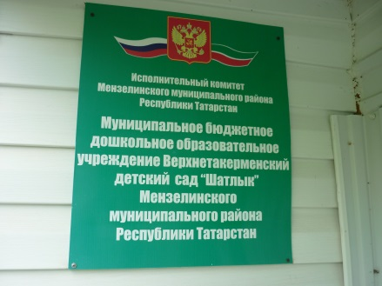 |  |  |  |  | 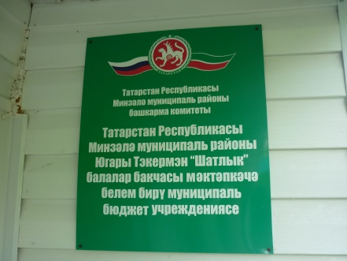
2 | Наличие и состояние ограждения |  |  |  |  | 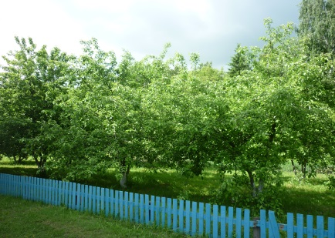 |  |  |  |  |  | 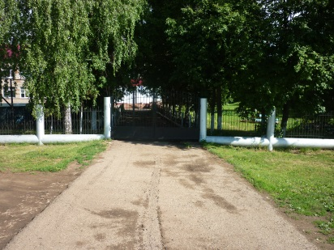
3 | Наличие и состояние освещения |  |  |  |  | 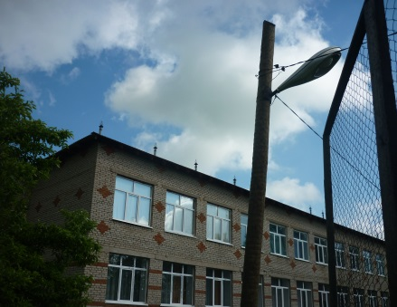 |  |  |  |  |  | 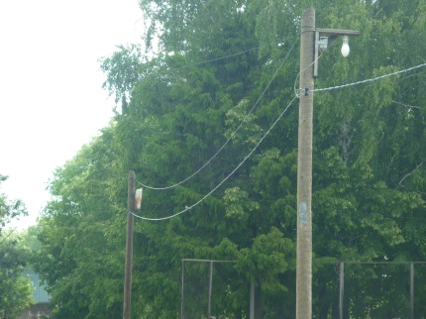
4 | Наличие и состояние оборудованных учебных площадок :  -метеоплощадка - нет  -автоплощадка-нет (для отработки навыков безопасного поведения на дорогах), -  -экспериментальная площадка- нет  -мини огород –есть  -другое ( укажите какое)- |  |  |  |  | 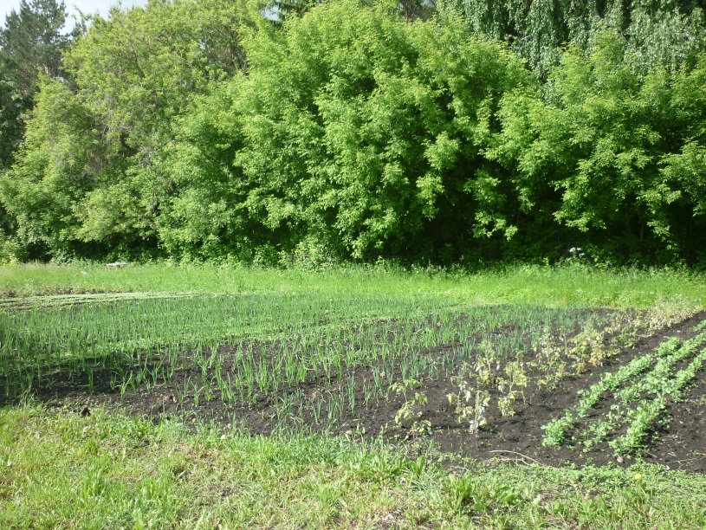
5 | Наличие, оборудование и состояние спортивной площадки(перечислите оборудование) |  |  |  |  | 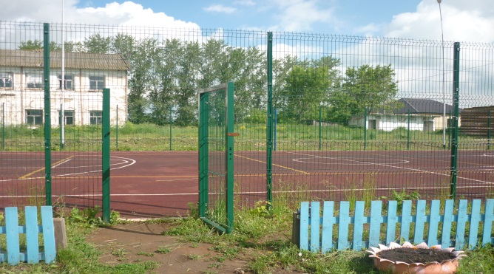
6 | Наличие и состояние мест отдыха и игровых площадок |  |  |  |  | 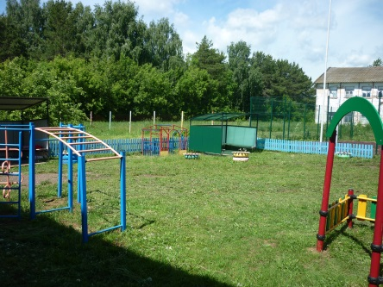 |  |  |  |  |  | 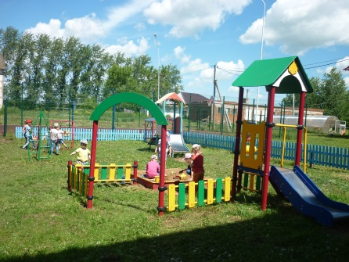
7 | Наличие и состояние дорожного покрытия возле детского сада |  |  |  |  | 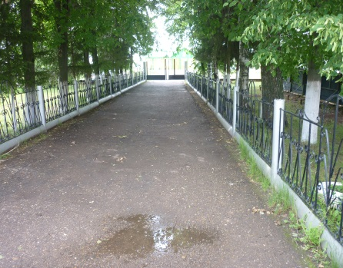 |  |  |  |  |  | 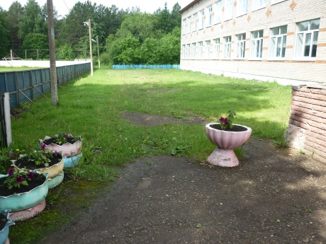
8 | Наличие и состояние хозяйственной зоны (в том числе мест накопления мусора)
9 | Эстетическое оформление с использованием цветочных культур и лиан (цветники, клумбы, рабатки, вертикальные декоративные ограждения) |  |  |  |  |  |  |  |  | 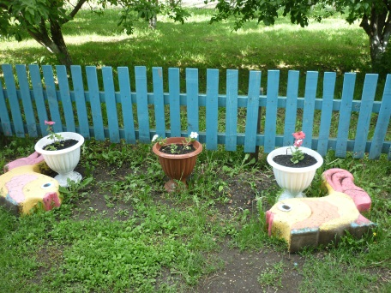
10 | Состояние древесно-кустарниковых насаждений и стилистика посадок(анализ количественный и качественный, перечислите какие деревья , кустарники растут)
 |  |  |  |  |  |  |  | 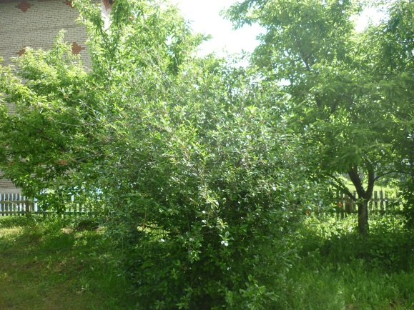
11 | Видовое разнообразие деревьев, кустарников, цветочных растений (фруктово- ягодные)перечислите какие |  |  |  |  |  | Яблоня, вишня, смородина, крыжовник, шиповник, малина, калина
 |  |  |  |  |  |  | 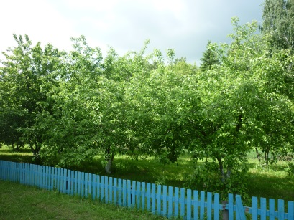 |  | 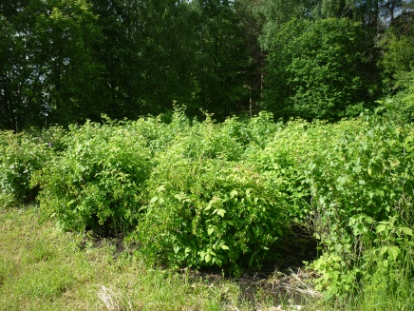
12 | Работы по поддержанию санитарного состояния их периодичность, плановость, качество, формы организации |  |  |  |  |  | Субботники , озеленение и.т.д.

